З досвіду роботи
вчителя математики
Гайдукевич Г.М.

В умовах розбудови національної системи загальної середньої освіти важливого значення набуває інноваційна діяльність навчальних закладів, яка характеризується застосуванням інновацій в освітньому процесі.

Короткий алгоритм роботи
- Вибір теми індивідуальної науково-методичної роботи.
- Ознайомлення з літературою.
- Ознайомлення з нормативними документами.
- Формулювання мети та завдань роботи.
- Розробка календарного планування.
- Впровадження інновацій у власну практику педагогічної діяльності.
- Аналіз та оцінка результатів роботи.

Опорний конспект.
Монотонність функцій.
Означення. Функція у=fx називається зростаючою на деякому проміжку, якщо для будь-яких х1 і х2,що належать проміжку, з умови х2 > х1 випливає, що f(x2) > f(x1)

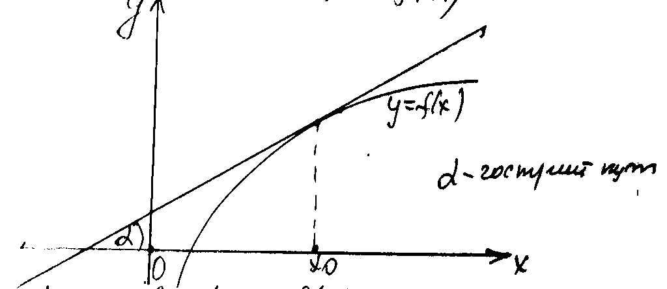

Означення. Функція у=fx називається спадною на деякому проміжку, якщо для будь-яких х1 і х2,що належать проміжку, з умови х2 >х1 випливає, що
f(x2) < f(x1)
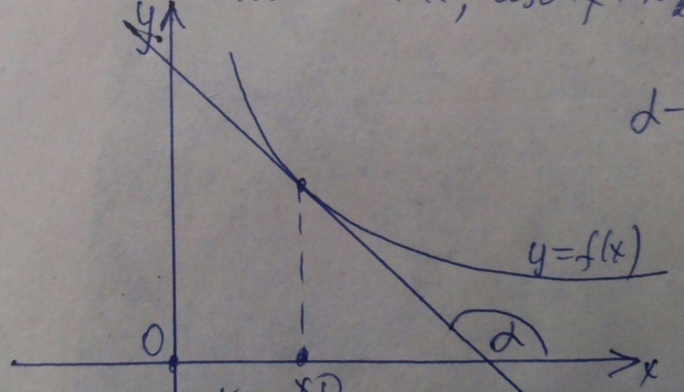

Геометричний зміст похідною.
tgℓ=f(х)
tgℓ>0
Властивість.
Якщо функція диференційована і зростає на деякому проміжку, то її похідна на цьому проміжку додатна або дорівнює 0, тобто f (x0) ≥ 0.
Ознака зростання ( достатня умова).
Якщо в кожній точці проміжку f (x0) > 0, то функція fx зростає на цьому проміжку. Аналогічно, tgℓ<0, якщо f (x0) ≤0, функція спадає на цьому проміжку.

Проміжки зростання і спадання функції називаються проміжками монотонності даної функції.

Дослідження функції на монотонність.
Алгоритм.

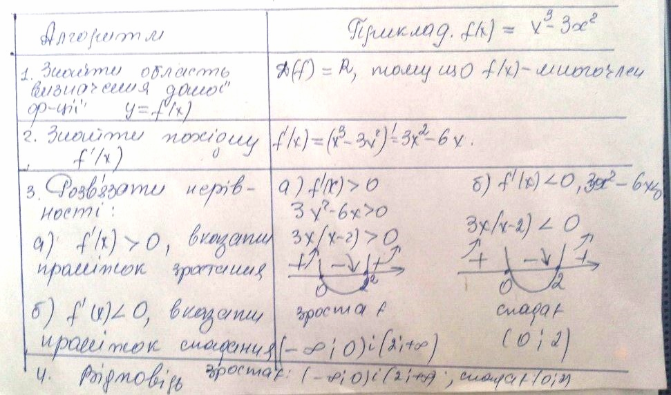
Після пояснення навчального матеріалу на різних етапах уроку, проводжу його закріплення.
Навчальна самостійна робота.
Початковий рівень.

На малюнку зображено графік функції у=fx. Вкажіть проміжки:
а) зростання
б) спадання
Який знак має f(x) на кожному з проміжків?
1 варіант

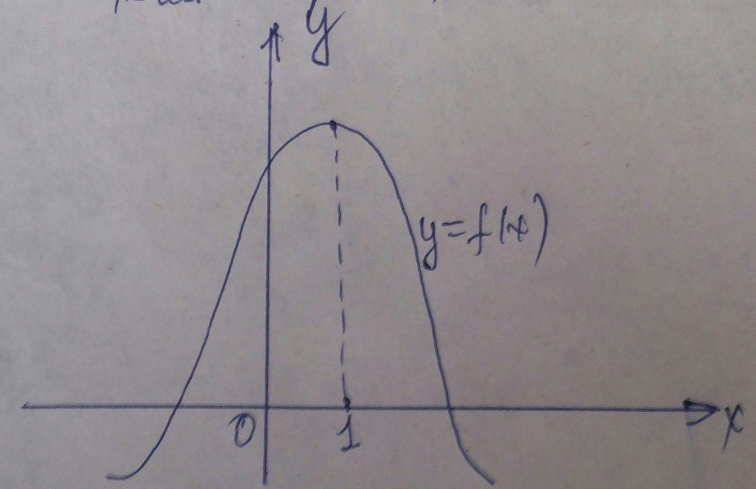

2 варіант
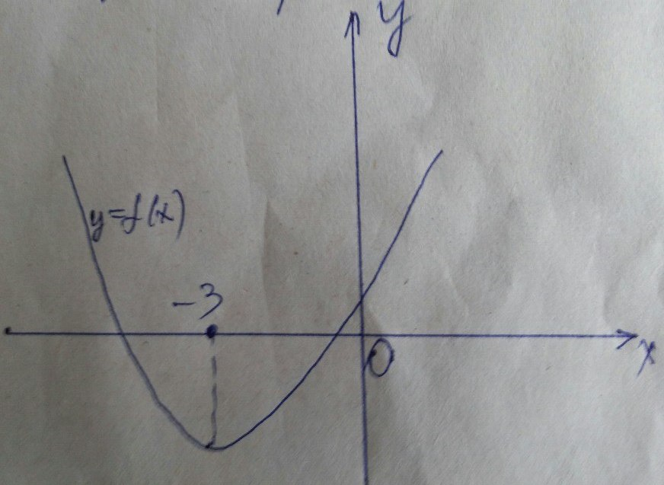

Зразок
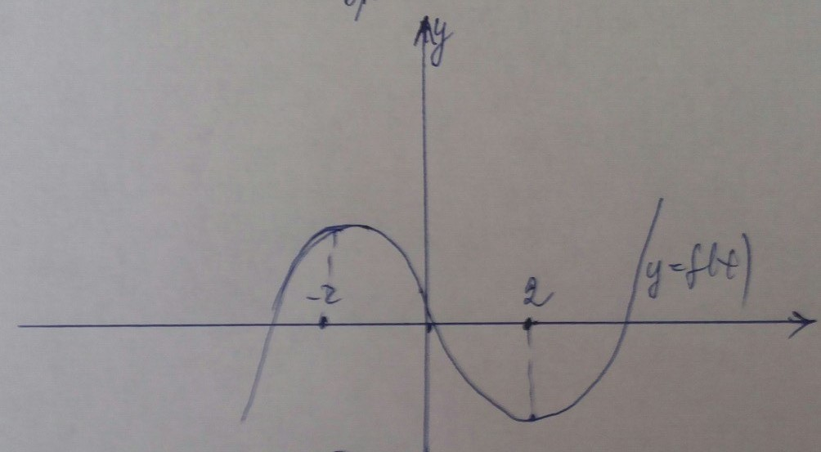
Розв’язання
а) Функція зростає на кожному з проміжків ( - ∞; -2) та(2; +∞). На цих проміжках f(x) > 0.
б) Функція спадає на проміжку (-2;2). На цьому проміжку f(x) <0.
2. Проаналізуйте графік функції у=fx та заповніть таблицю. Користуйтесьтакими позначками: функція зростає - ; спадає
f(x)>0 - +
f(x)< 0 -
1 варіант
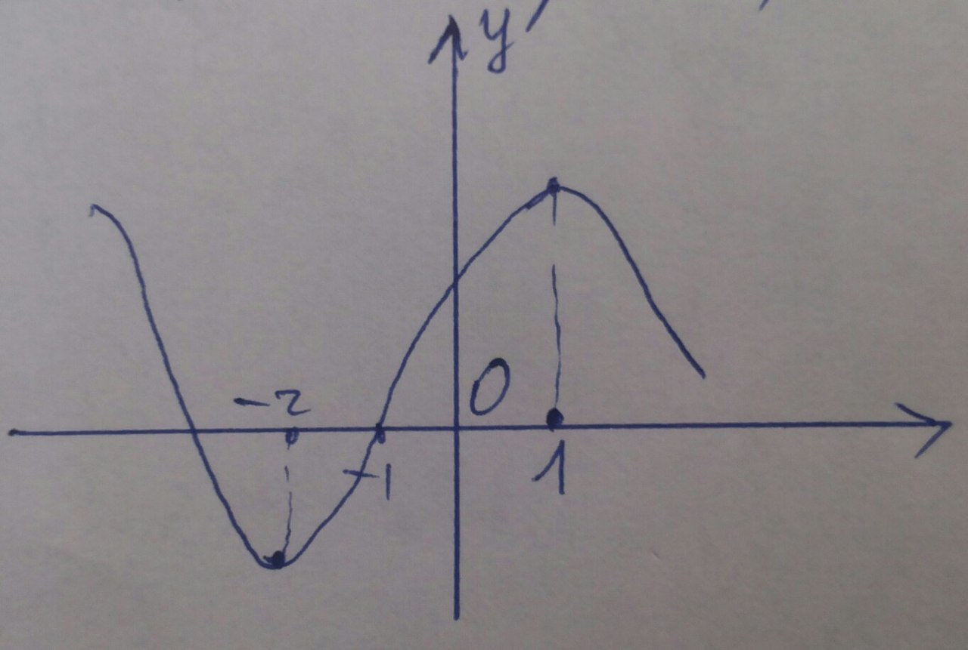

х | - ∞ ; -2) | ( -2;1) | (1;+ ∞ )
f /(x)
f(x)

3. Відомо, що похідна функції у=fx має знаки, позначені на малюнку. Вкажіть проміжки зростання та спадання функції.

1 варіант

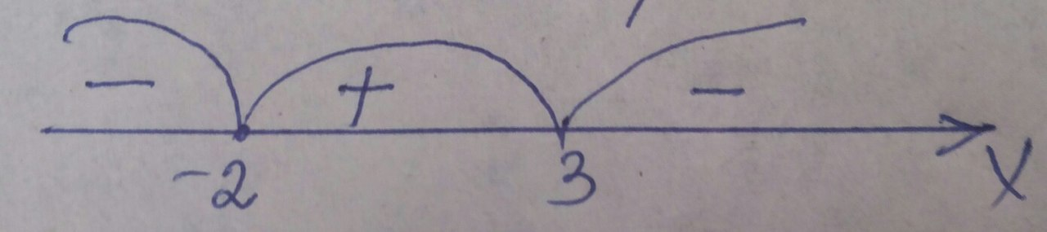
2 варіант
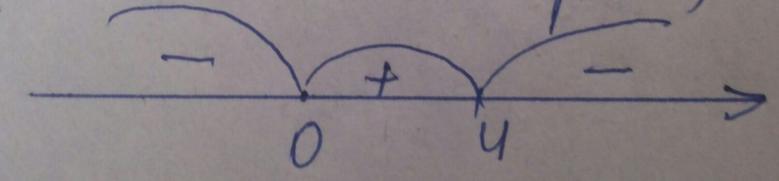

Середній рівень
- Знайти проміжки монотонності функції.
1 варіант
у=- х ²+2х-3
у= х ²-2х+3

2.Знайти проміжки зростання та спадання функції
1 варіант
fx= х³ – 3х

ІІ варіант
fx= -х³ +3х

Достатній рівень
1. Знайдіть проміжки, на яких функція:
І варіант

у= х ²+3х спадає
х+4

ІІ варіант

у= х ²-3х зростає
х-4

Високий рівень

1. Знайти проміжки зростання та спадання функції:
І варіант
у= (х -3) ³
х+1
ІІ варіант
у= (х -1) ³
х+3

Контрольна самостійна робота
І варіант

Користуючись графіком функції у=fx виберіть правильну відповідь.
Функція зростає на проміжку
А( -2;-1)
Б (-1;0)
В ( 0;1)
Г ( 2;+∞)

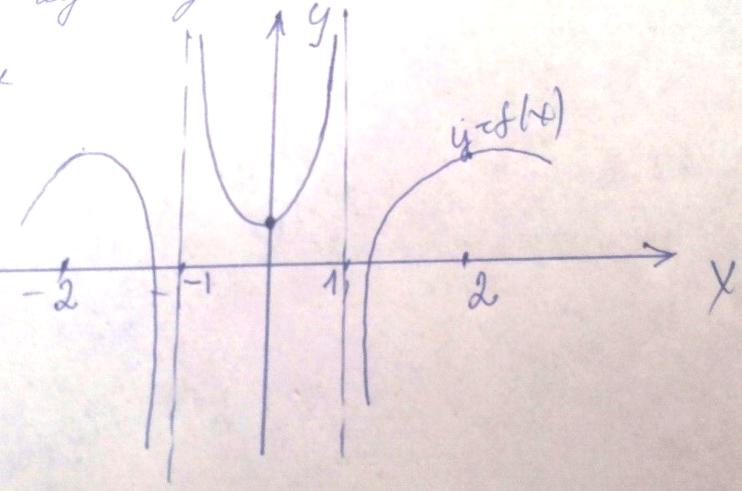

ІІ варіант
Користуючись графіком функції у=fx виберіть правильну відповідь.
Функція спадає на проміжку
А(-∞;-2)
Б (-1;1)
В ( 2; +∞)
Г (-∞;+∞)

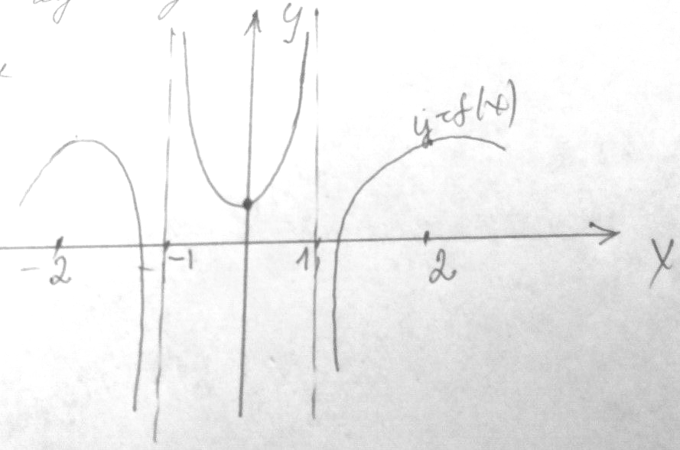

Середній рівень
І варіант
Функція у=fx диференційована. За даними, наведеними у таблиці, визначте проміжки зростання та спадання функції.
х | - ∞ ; -7) | ( -7;-1) | (-1;6) | (6;+ ∞)
f(x) | - | + | + | -

ІІ варіант
Функція у=fx диференційована. За даними, наведеними у таблиці, визначте проміжки зростання та спадання функції.
х | - ∞ ; -10) | ( -10;-2) | (-2;9) | (9;+ ∞)
f/(x)

Достатній рівень
1 варіант
Знайдіть проміжки, на яких функція у = х³- х²-5х-3 спадає
ІІ варіант
Знайдіть проміжки, на яких функція у = х³- х²-х+8 зростає

Високий рівень
І варіант
Знайдіть, при яких значення а функція f(x)= 1 х³-1 ах ²+9х-6 зростає на R
3 2
ІІ варіант
Знайдіть, при яких значення а функція f(x)= 1 х³+1 ах ²+16х-3 спадає на R
3 2

Використання на уроках опорних конспектів і самостійних робіт дає змогу інтенсифікувати інформаційну діяльність вчителя, досягти макисмального засвоєння учнями навчального матеріалу безпосередньо на уроці. Використання такого комплексу навчально-методичного забезпечення підвищує ефективність навчання, поглиблює і розширює знання учнів, стимулює їх творчу активність, урізноманітнює контроль.
Я приділяю багато уваги роботі з обдарованими дітьми. Для цього я розробила комплекс завдань підвищеної складності, зокрема картки для самостійного розв’язування завдань.

Приклад картки

- Знайти проміжки монотонності функцій:
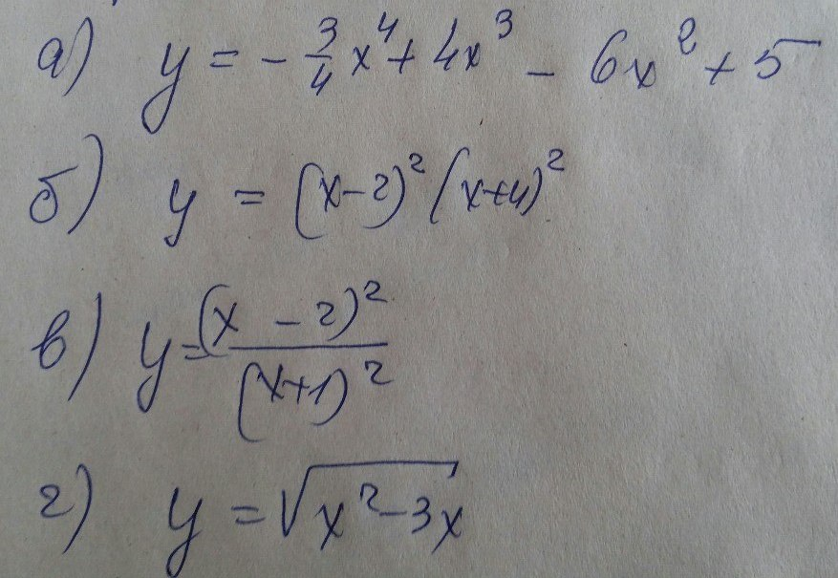

- Довести, що функція у =√2х-cosх зростає на всій числовій прямій.

- При яких значеннях а функція f(x)=а х³+ах зростає на R?

- Знайти всі значення периметра а, при яких функція

f(x)=( а²-1) + (а-1) х² +2х+5 зростає на R
3х²

Моя система роботи, як вчителя математики, спрямована не тільки на засвоєння компонентів змісту природничо-математичної освіти, а й на постійну та ефективну актуалізацію пізнавального, практичного, творчо-пошукового, морально ставлення учнів до дійсності.

Література.

1. Ващенко Л.«Зміст і структура інноваційного педагогічного процесу»
2. Л.Л.Молот «Передовий педагогічний досвід: теорія і методика «
3. С.С.Шевчук «Методичні рекомендації»

